中日友好医院OA系统院外访问操作步骤

第一步：登陆中日友好医院官方网站单击
按钮，如下图：
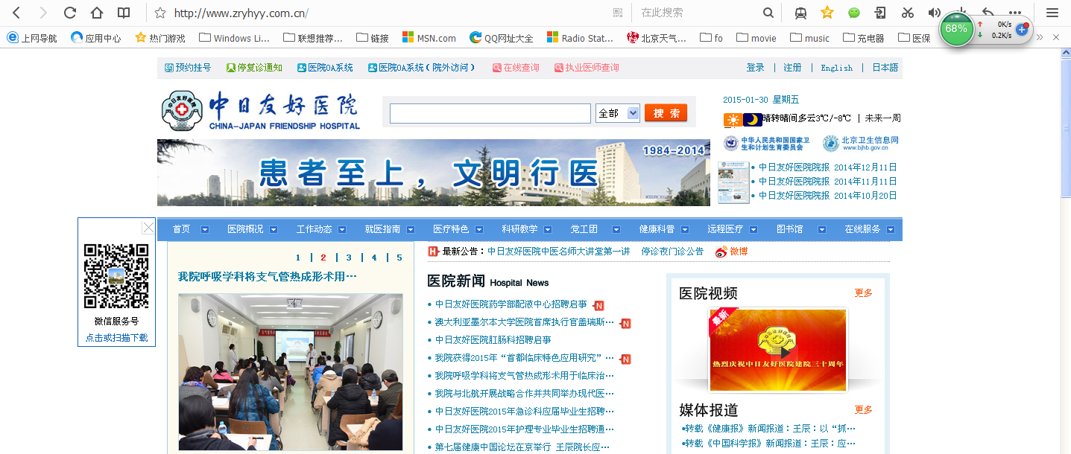
弹出如下窗口：
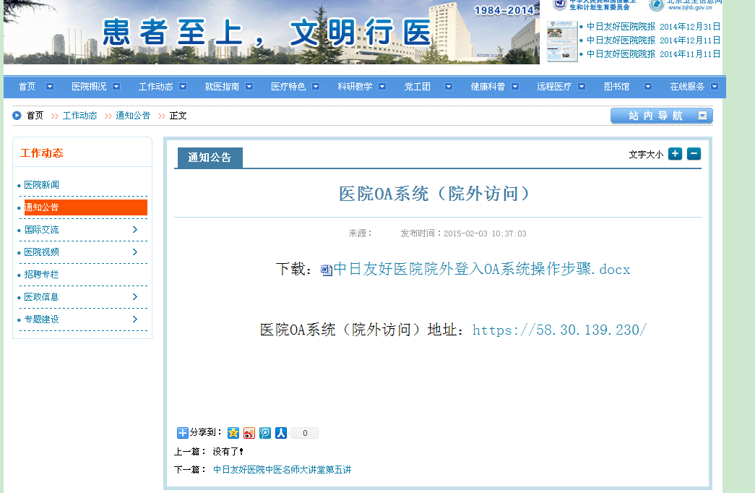

第二步：单击上图中“https://58.30.139.230/”弹出如下窗口：
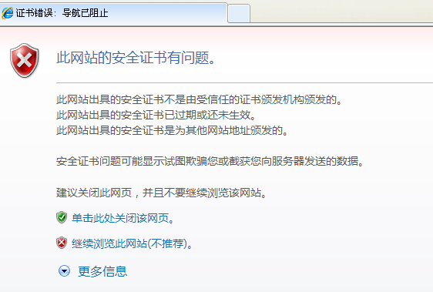

单击“继续浏览此网站（不推荐）”弹出如下窗口：

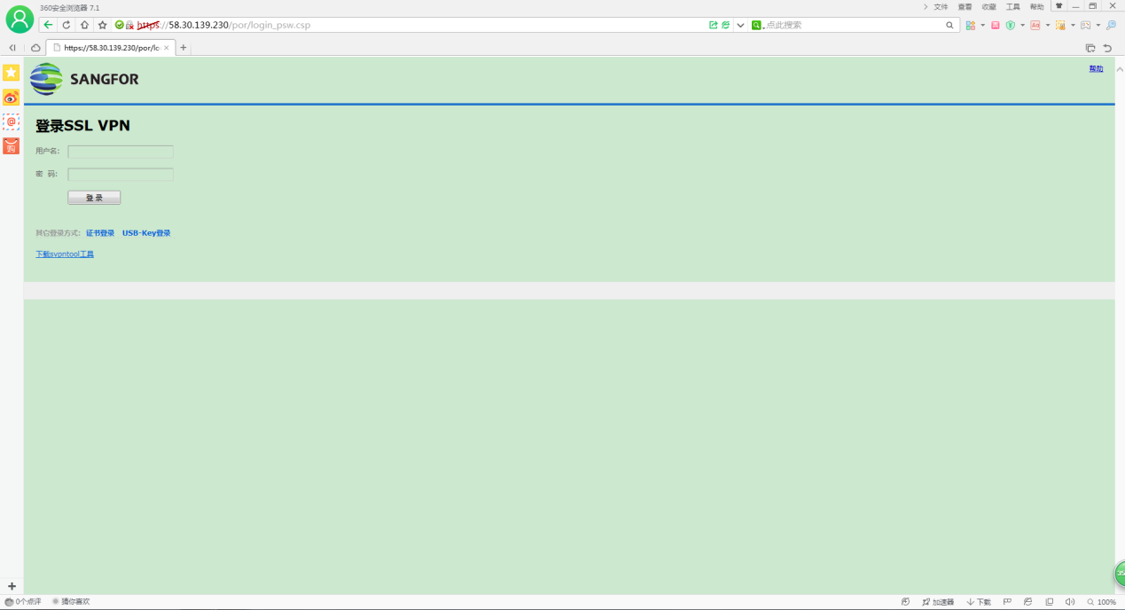
第三步：单击上图中“下载svpntool工具”弹出如下窗口进行安装后输入用户名及密码登录，用户名及密码均为：zryhyy
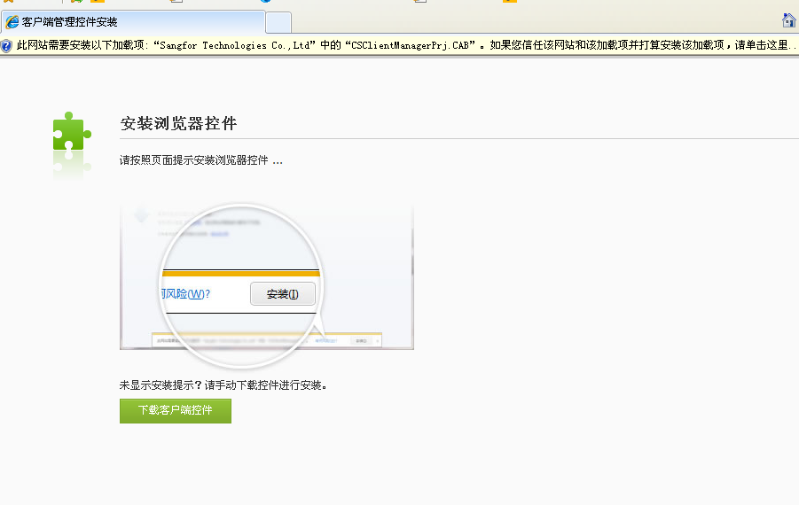

单击
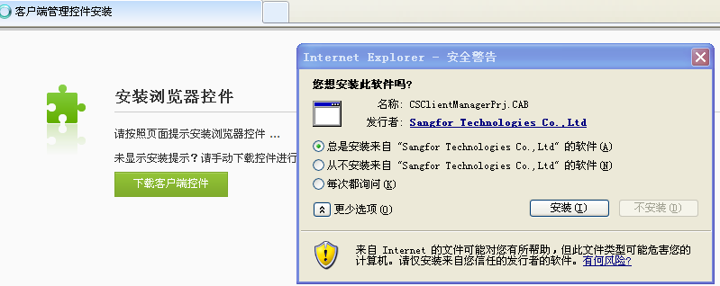

然后单击进行控件安装

第四步：控件安装完毕后单击
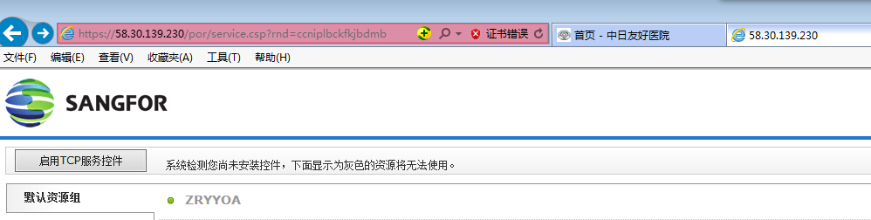
弹出如下窗口
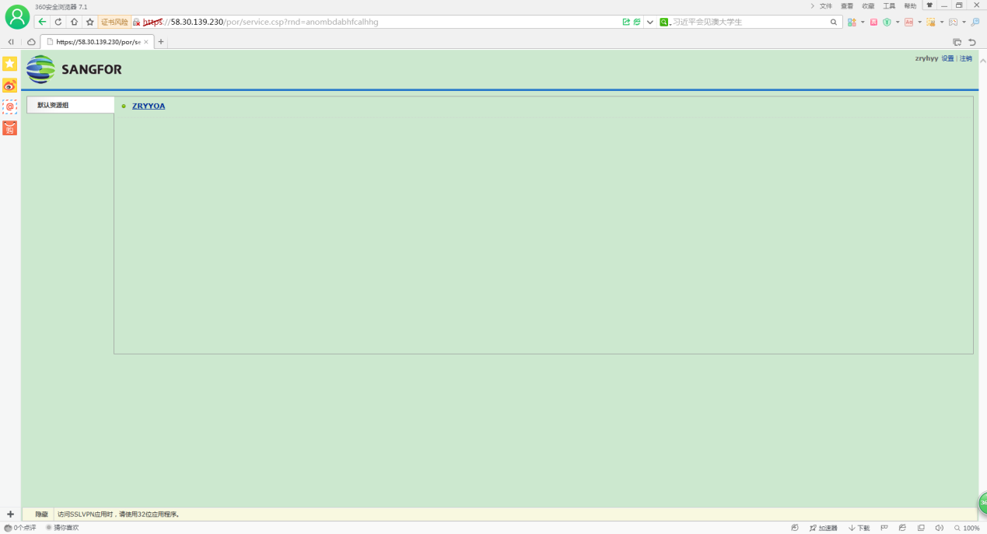

第五步：单击上图中“ZRYYOA”，弹出下图：
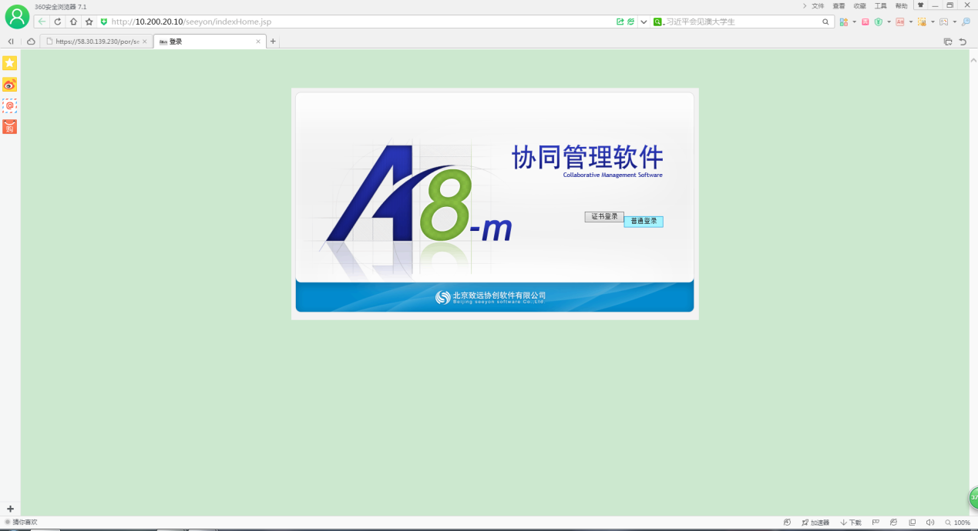
第七步：单击上图中“普通用户”按钮登陆，进入OA登录界面，如下图：
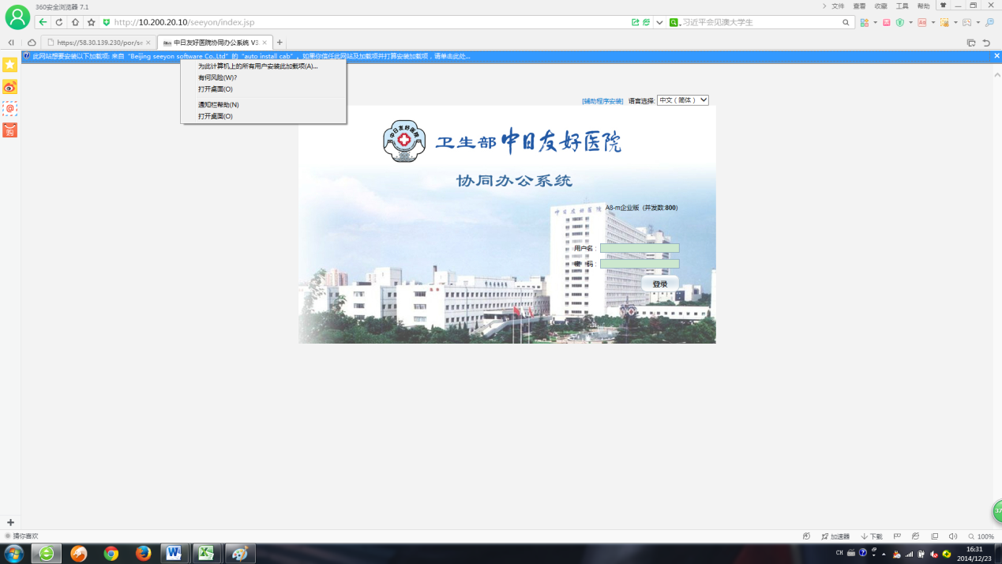

第八步：修改IE设置，关闭弹出窗口拦截，如下图：
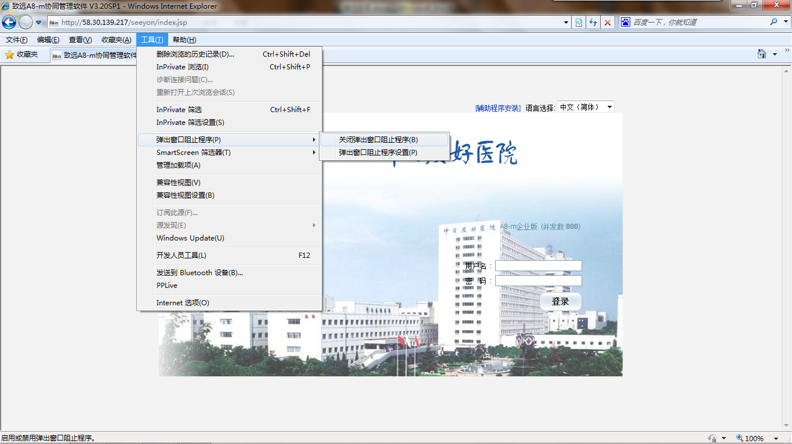

第九步：辅助程序安装，单击按钮，在弹出的窗口中选择所要安装的辅助程序：IEwindows控件、office控件、flash player插件。如下图：
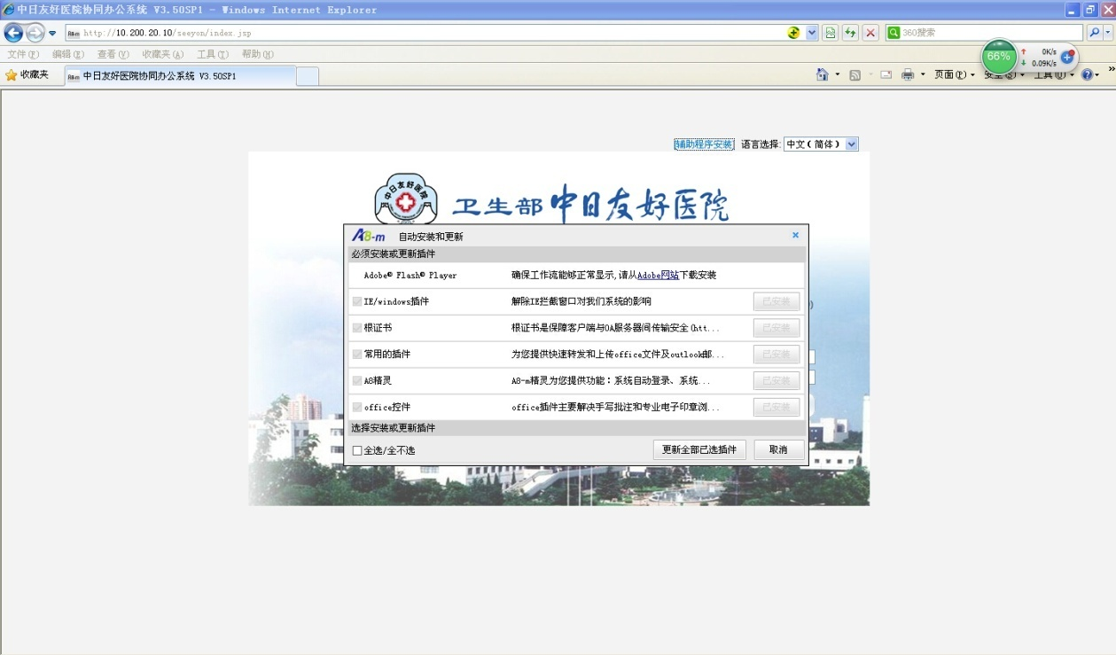

第十步：登录OA系统，在用户名及密码处分别键入自己的工号及密码进入系统。

注意事项：
1、VPN相关插件及OA系统插件只需在初次访问系统时安装即可。
2、关闭OA系统后如需再次访问，需关闭IE浏览器后再次启动IE浏览器，必要时需重新启动电脑。
3、因我院VPN并发数量最高为200，请访问完OA系统后关闭IE浏览器或关闭VPN服务以免影响他人访问。
4、请使用windows操作系统及IE6.0以上版本浏览器进行OA系统访问，苹果系统暂不完全支持OA系统。

